|  |  |
| --- | --- |
| logo (CMYK)-01 | BỘ GIÁO DỤC VÀ ĐÀO TẠO  **TRƯỜNG ĐẠI HỌC CÔNG NGHỆ TP. HCM** |

**BÁO CÁO ĐỒ ÁN MÃ NGUỒN MỞ**

**QUẢN LÝ CHUỖI CỬA HÀNG KINH DOANH LAPTOP**

Ngành: **CÔNG NGHỆ THÔNG TIN**

Chuyên ngành: **CÔNG NGHỆ PHẦN MỀM**

Giảng viên hướng dẫn: **ThS.Nguyễn Hồ Minh Đức**

Sinh viên thực hiện: Nguyễn Nhật Cần - MSSV: 1611061425

Nguyễn Trần Xuân Lộc - MSSV: 1611061588

Phạm Duy Định - MSSV: 1611061475

Lớp: 16DTHA3

TP. Hồ Chí Minh, 2020

# MỤC LỤC

MỤC LỤC 2

LỜI MỞ ĐẦU 5

CHƯƠNG 1. TỔNG QUAN MÔ TẢ YÊU CẦU HỆ THỐNG 6

1.1. Giới thiệu đề tài 6

1.2. Mục tiêu đề tài 6

1.2.1. Ưu điểm của ứng dụng 6

1.2.2. Nhược điểm của ứng dụng 7

1.2.3. Đối tượng của ứng dụng 7

1.2.4. Mục tiêu 7

1.2.5. Các bước để thực hiện website quản lí 7

1.2.6. Hệ quản trị cơ sở dữ liệu 7

1.3. Mô tả yêu cầu 8

1.3.1. Phân tích nghiệp vụ 8

1.3.2. Nhiệm vụ của từng bộ phận 8

1.3.3. Mô tả một số nghiệp vụ chính tại cửa hàng 9

1.3.4. Yêu cầu chức năng 13

CHƯƠNG 2. CƠ SỞ LÝ THUYẾT 15

2.1. Tổng quan về môi trường và ngôn ngữ lập trình 15

2.1.1. Môi trường lập trình Laravel 15

2.1.2. Ngôn ngữ lập trình PHP sử dụng framwork Laravel 15

2.2. Tổng quan về cơ sở dữ liệu phpMyAdmin 16

CHƯƠNG 3. PHÂN TÍCH VÀ THIẾT KẾ HỆ THỐNG 18

3.1. Yêu cầu của hệ thống 18

3.1.1. Yêu cầu lưu trữ 18

3.1.2. Yêu cầu nghiệp vụ 18

3.1.2.1. Bộ phận quản lý (Đa chi nhánh) 18

3.1.2.2. Bộ phận quản lý (Chi nhánh) 18

3.1.2.3. Bộ phận bán hàng 19

3.1.3. Các yêu cầu phi chức năng 19

3.2. Mô hình hóa yếu cầu hệ thống 20

3.2.1. Sơ đồ phân rã chức năng (BFD – Business Function Diagram) 20

3.3. Đặc tả UseCase 21

3.3.1 Tác nhân 21

3.3.1 Các USECASE 21

3.3.1 Đặc tả USECASE 22

3.3.1.1. Đăng nhập 22

3.3.1.2. Quản lý sản phẩm 22

3.3.1.3. Quản lý khách hàng 22

3.3.1.4. Quản lý nhân viên 23

3.3.1.1. Quản lý chi nhánh 23

3.3.1.1. Quản lý kho 23

3.4. Sơ đồ UseCase Diagram 24

3.5. Sơ đồ Activity Diagram (Bản vẽ hoạt động) 25

3.6. Sơ đồ Sequence Diagram (Bản vẽ tuần tự) 30

3.7. Lược đồ cơ sở dữ liệu 32

CHƯƠNG 4. KẾT QUẢ THỰC NGHIỆM 44

4.1. Các thành phần chức năng của hệ thống 44

4.2. Giao diện người dùng 46

4.2.1. Giao diện trang đăng nhập hẹ thống 46

4.2.2. Giao diện trang chủ 46

4.2.3. Giao diện trang quản lý 47

4.2.3.1. Giao diện quản lý chi nhánh 47

4.2.3.2. Giao diện quản lý người dùng 47

4.2.3.3. Giao diện quản lý chức năng 47

4.2.4. Giao diện quản lý sản phẩm 48

4.2.5. Giao diện giao dịch 50

4.2.5.1. Giao diện chuyển hàng 50

4.2.5.2. Giao diện nhập hàng 50

4.2.6. Giao diện hóa đơn 51

4.2.6.1. Giao diện hóa đơn bán hàng 51

4.2.6.2. Giao diện hóa đơn chuyển hàng 51

4.2.6.3. Giao diện hóa đơn nhập hàng 52

4.2.7. Giao diện kho hàng 52

4.2.8. Giao diện đối tác 52

4.2.8.1. Giao diện quản lý nhà cung cấp 52

4.2.8.2. Giao diện quản lý khách hàng 53

4.2.9. Giao diện tài chính 53

4.2.10. Giao diện báo cáo 53

4.2.10.1. Giao diện báo cáo bán hàng 53

4.2.10.2. Giao diện báo cáo xuất nhập tồn 54

4.2.11. Giao diện hệ thống 54

4.2.11.1. Giao diện cài đặt 54

4.2.11.2. Giao diện mẫu in 54

4.2.12. Giao diện bán hàng 54

CHƯƠNG 5. KẾT LUẬN VÀ HƯỚNG PHÁT TRIỂN 55

5.1. Kết quả đạt được 55

5.2. Hướng phát triển và mở rộng 55

CHƯƠNG 6. TÀI LIỆU THAM KHẢO 56

NHẬN XÉT CỦA GIÁO VIÊN HƯỚNG DẪN 57

# LỜI MỞ ĐẦU

Trong những năm gần đây, đặc biệt thời đại công nghiệp 4.0 với khoa học công nghệ Việt Nam đã và đang hội nhập vào dòng chảy của khoa học công nghệ tiên tiến trên thế giới. Với việc hỗ trợ của công nghệ thông tin thì mọi nghành kinh doanh đều phát triển theo, giải quyết được rất nhiều khó khăn và việc kinh doanh cũng trở nên dễ dàng và thuận tiện hơn. Vì vậy tại các cửa hàng thì việc áp dụng công nghệ thông tin cũng sẽ giúp ích rất nhiều và giải quyết mọi vấn đề khó khăn phát sinh trong việc quản lý hàng hóa, thống kê lượng hàng tồn, xuất hóa đơn giúp việc bán hàng trở nên nhanh chóng, chính xác và chuyên nghiệp

Xuất phát từ những lý do trên, cùng với sự hướng dẫn của thầy **Hồ Nguyễn Minh Đức,** chúng em thực hiện đề tài “WEBSITE QUẢN LÝ HỆ THỐNG CHUỔI CỬA HÀNG KINH DOANH LAPTOP” để vận dụng những kiến thức đã được học vào thực tiễn, xây dựng một website hỗ trợ cho việc quản lý tại các cửa hàng.

# CHƯƠNG 1. TỔNG QUAN MÔ TẢ YÊU CẦU HỆ THỐNG

## 1.1. Giới thiệu đề tài

Trong thực tế ngày nay, công việc quản lý ở các cơ quan nói chung và việc quản lý các cửa hàng bán máy tính nói riêng đã và đang được áp dụng trên máy vi tính vì số lượng rất lớn. Nếu chúng ta sử dụng biện pháp lưu trữ trên giấy tờ, văn bản thì sẽ rất khó khăn trong việc quản lý như khi muốn tìm kiếm thông tin về một mặt hàng hay muốn thay đổi thông tin của một mặt hàng thì sẽ cực kỳ khó khăn với lượng mặt hàng cực lớn của các cửa hàng. Từ những khó khăn đó mà các phần mềm quản lý đã và đang được nghiên cứu và phát triển để hỗ trợ cho công tác quản lý. Việc áp dụng công nghệ thông tin vào công tác quản lý không chỉ làm giảm các bất cập trong công tác quản lý mà còn giúp cho người quản lý cảm thấy thoải mái trong công việc, năng suất làm việc được nâng cao.

Xuất phát từ những lý do đó nhóm sinh viên chúng em đã quyết định chọn đề tài: “WEBSITE QUẢN LÝ HỆ THỐNG CHUỔI CỬA HÀNG KINH DOANH LAPTOP” nhằm góp phần giải quyết cho người quản lý cập nhật thông tin nhanh chóng, tra cứu những dữ liệu được xử lý chính xác về các mặt hàng, giá cả, doanh thu nhằm phục vụ cho các thao tác hoặc chức năng sau đó, dễ sử dụng cho những giao diện đồ họa thân thiện đối với người dùng.

## 1.2. Mục tiêu đề tài

Đối tượng của phần mềm là hệ thống các cửa hàng bán laptop có quy mô vừa và nhỏ, phần mềm sẽ hỗ trợ tốt cho người quản lý trong công tác quản lý của các cửa hàng.

Phần mềm sẽ giải quyết một số hạn chế so với việc quản lý bằng sổ sách, đồng thời nó sẽ hỗ trợ một phần cho những công việc chính trong cửa hàng mà vẫn đảm bảo được nhu cầu quản lý cần thiết.

### 1.2.1. Ưu điểm của ứng dụng

* Cung cấp cái nhìn toàn diện về doanh nghiệp, cung cấp thông tin kịp thời vào bất kỳ thời điểm nào để đưa ra các quyết định chính xác.
* Nâng cao chất lượng và hiệu quả kinh doanh.
* Hỗ trợ quản lý chi nhánh và nhân viên hiệu quả.
* Cập nhật, quản lý thông tin sản phẩm nhanh chóng.
* Quản lý, đăng nhập vào hệ thống website.
* Lưu trữ thông tin cần thiết một cách khoa học.
* Dễ dàng truy xuất dữ liệu cần thiết.
* Giao diện thân thiện với người dùng, kể cả người kém hiểu biết về công nghệ.
* Phần mềm được xây dựng một cách khoa học để có thể dễ dàng nâng cấp và bảo trì.

### 1.2.2. Nhược điểm của ứng dụng

* Một số chức năng chưa thực hiện được.
* Ứng dụng còn khá đơn giản.

### 1.2.3. **Đối tượng của ứng dụng**

Gồm 2 đối tượng:

* Bộ phận quản lí.
* Nhân viên.

### 1.2.4. Mục tiêu

Mục tiêu của chúng tôi mong muốn hệ thống website:

* Xây dựng trên ngôn ngữ PHP sử dụng Framework Laravel.
* Dễ dàng kiểm soát, quản lí thông tin nhân sự và tài chính cho doanh nghiệp.
* Lưu trữ lâu dài dữ liệu không bị mất, có tính tuần tự cao.
* Tiết kiệm được thời gian doanh nghiệp.
* Đảm bảo cơ sở dữ liệu có độ bảo mật cao, đáng tin cậy cho doanh nghiệp.
* Nâng cao hiệu suất làm việc triệt để.

### 1.2.5. Các bước để thực hiện website quản lí

* Lập kế hoạch phát triển hệ thống.
* Phân tích hệ thống.
* Thiết kế.
* Cài đặt.
* Kiểm tra.
* Biên soạn tài liệu và hướng dẫn sử dụng.

### 1.2.6. Hệ quản trị cơ sở dữ liệu

* + PhpMyAdmin.

## 1.3. Mô tả yêu cầu

### 1.3.1. Phân tích nghiệp vụ

* + - Bộ phận quản lý
    - Bộ phận bán hàng
    - Bộ phận kỹ thuật
    - Bộ phận kho

### 1.3.2. Nhiệm vụ của từng bộ phận

* **Bộ phận quản lý:**
* Quản lý và điều khiển toàn bộ hoạt động của cửa hàng và website.
* Quản lý các chi nhánh và nhân viên.
* Quản lý và kiểm soát doanh thu.
* Quản lý thông tin khách hàng liên quan đến việc tư vấn và bảo hành.
* Quản lý kho hàng quản lý thông tin các mặt hàng nhập xuất, giá nhập, giá bán, chiết khấu, khuyến mãi.
* Kiểm tra doanh thu theo tháng, quý và lượng sản phẩm bán ra của từng chi nhánh.
* Quản lý nhân viên các bộ phận như: Bộ phận kế toán thống kê, bán hàng, kỹ thuật, kho.
* Chấm công và tính lương cho nhân viên
* **Bộ phận kế toán thống kê:**
* Công việc của bộ phận này là thực hiện các nghiệp vụ như thống kê các hóa đơn bán hàng, phiếu nhập kho, doanh số thu chi của các chi nhánh theo tháng hay quý và báo cáo cho quản lý.
* Danh sách các sản phẩm bán chạy trong tháng.
* Báo cáo hàng tuần, tháng lên bộ phận quản lý.
* **Bộ phận bán hàng:**
* Theo dõi các mặt hàng bán ra và báo cáo doanh thu trong ngày.
* Lấy thông tin khách hàng mua sản phẩm như: Họ tên, số điện thoại, địa chỉ,...
* Tư vấn giới thiệu các sản phẩm mới, khuyến mãi và các ưu đãi cho khách hàng.
* Báo cáo, thống kê các sản phẩm bán chạy trong tháng, thống kê các hoá đơn bán hàng phiếu nhập kho, doanh số thu chi của các chi nhánh theo tháng hay quý và báo cáo cho quản lý
* **Bộ phận kỹ thuật:**
* Tiếp nhận sửa chửa và bảo hành laptop cho khách hàng.
* Liên hệ giao sản phẩm cho khách hàng khi đã sửa chữa bảo trì xong.
* Cài đặt máy cho khách hàng.
* **Bộ phận kho:**
* Quản lý các mặt hàng, sắp xếp và chuyển hàng.
* Báo cáo hàng tuần số lượng sản phẩm còn tồn kho và sản phẩm sắp hết lên bộ phận quản lý, để quản lý xem xét liên hệ nhà cung cấp nhập sản phẩm mới về.
* Quản lý thông tin các mặt hàng: Tên, thông tin sản phẩm, số lượng, ngày nhập.
* Quản lý các mặt hàng nhập xuất: Tên hàng, số lượng, giá nhập, giá bán, thời gian, người nhập, người xuất.

### 1.3.3. Mô tả một số nghiệp vụ chính tại cửa hàng

* **Quy trình nhập hàng**

Mỗi tuần, quản lý chuổi cửa hàng và các cửa hàng trưởng sẽ họp để thống kê những máy tính bán chạy ở từng chi nhánh, những máy tính được khách hàng săn đón, những máy đang hết hàng, đồng thời cũng liệt kê ra những máy đang không bán được. Rồi đưa ra một danh sách thống kê tình trạng của từng chi nhánh. Đồng thời đưa ra bảng khảo sát thị trường, lập kế hoạch để nhập về những máy tính đang chuẩn bị ra mắt.

Cửa hàng trưởng sẽ đưa danh sách này xuống Bộ phận kho, nhân viên kiểm kho sẽ dựa vào danh sách này để rà soát lại danh sách các máy còn tồn trong kho.

Đối với những máy tính bán chạy, những máy đang hết hàng, bộ phận kho sẽ lên danh sách và tiến hành liên lạc với nhà cung cấp để đặt thêm hàng.

Trong trường hợp khách hàng muốn mua máy tính nhưng trong kho lại hết hàng thì cửa hàng trưởng sẽ chủ động liên hệ với cửa hàng trưởng chi nhánh gần nhất để hỏi mượn.

Đối với những mặt hàng không bán được, sẽ chia lại bớt cho các chi nhánh khác( trong trường hợp các chi nhánh được chia đang bán được mặt hàng này) hoặc họp nội bộ để lên kế hoạch khuyến mãi hiệu quả ( trong trường hợp tất cả các chi nhánh đều không bán được).

Đến ngày giao hàng, bên nhà cung cấp sẽ chuyển hàng đến bộ phận kho. Nhân viên kiểm kho sẽ kiểm tra chất lượng sản phẩm, và quyết định có cho nhập kho hoặc không. Trong trưởng hợp bộ phận kho không đồng ý với chất lượng hàng như đã thoả thuận từ trước thì buộc bên giao hàng phải tiến hành bồi thườn như thoả thuận. Nếu chất lượng và số lượng đều đảm bảo, bộ phận kho sẽ tiến hành nhập kho, đồng thời sẽ bàn giao lại báo cáo chi tiết cho cửa hàng trưởng tiến hành nhập vào hệ thống và xuất kinh phí chi trả cho bên nhà cung cấp.

* **Quy trình xuất hàng**

Mỗi chi nhánh đều có kho riêng và lưu trữ tất cả các sản phẩm đang bán tại cửa hàng ở trong đó. Mỗi khi các bộ phận khác có nhu cầu xuất kho thì gởi nhu cầu đến bộ phận kho để xem xét đáp ứng.

* **Xuất máy tính ra trưng bày**

Mỗi tuần, cửa hàng trưởng sẽ lên danh sách các sản phẩm muốn trưng bày. Nhân viên bán hàng sẽ dựa vào danh sách này để yêu cầu xuất kho, bộ phận thuật sẽ tiến hàng cài đặt máy và bàn giao lại cho bộ phận bán hàng để tiến hành trưng bày sản phẩm ra tủ.

* **Xuất máy tính ra bán**

Khi khách hàng có nhu cầu mua máy tính, và muốn xem sản phẩm, nhưng lại không có trên tủ trưng bày, nhân viên bán hàng sẽ lập tức gửi yêu cầu xuất kho cho bộ phận kho, bộ phận kho sẽ kiểm tra và xuất máy đúng với yêu cầu khách hàng.

* **Xuất máy tính sang chi nhánh khác**

Trong trường hợp chi nhánh bạn đang thiếu hàng và có gởi yêu cầu mượn hàng từ cửa hàng trưởng, bộ phận kho sẽ kiểm tra lại số hàng tồn còn lại trong kho, nếu vẫn còn nhiều sẽ tiến hành xuất kho.

Trong trường hợp có một loại máy tính nào đó tại cửa hàng không bán được, cửa hàng trưởng sẽ tiến hành liên hệ với các chi nhánh khác để nhờ bán dùm và gởi yêu cầu xuất kho. Bộ phận kho sẽ tiến hành kiểm tra và xuất kho theo yêu cầu.

Lập báo cáo: cuối tuần / tháng hoặc khi có yêu cầu từ cấp trên: các bộ phận liên quan sẽ lập báo cáo về tình hình của cửa hàng trong tháng đó.

* **Phân công, quản lý nhân viên**

Cuối tuần, cửa hàng trưởng sẽ sắp xếp lịch làm việc cho nhân viên trong tuần kế tiếp và gửi cho tất cả nhân viên. Cụ thể, thời gian làm việc của cửa hàng được chia thành các ca sau: ca sáng (7h -> 15h), ca tối ( 15h->23h). Các nhân viên của từng bộ phận sẽ được phân công vào các ca làm việc như trên.

Trong mỗi ca, cửa hàng phải có một trưởng ca để chịu trách nhiệm quản lý chung toàn bộ công việc.

Cửa hàng được chia thành nhiều khu vực như khu vực tiếp thị khách hàng, khu vực tính tiền, khu vực kho, khu vực kỹ thuật. Ở mỗi ca, nhân viên sẽ được phân công công việc ở các khu vực tuỳ theo tính chất của mỗi công việc.

Nhân viên có thể xin nghỉ phép vào ca của mình, để được nghỉ phép, nhân viên gửi đơn xin nghỉ phép cho cửa hàng trưởng trước ca muốn nghỉ. Cửa hàng trưởng sẽ xem xét phân công người làm thay, nếu có người làm thay thì đơn xin nghỉ phép sẽ được duyệt.

* **Quy trình bán hàng**

Khi khách hàng đến với cửa hàng, nhân viên bán hàng sẽ tới gặp trực tiếp và yêu cầu giúp đỡ, tư vấn cho khách.

Trường hợp khách hàng vẫn chưa tìm hiểu trước và vẫn chưa biết nên mua máy gì thì nhân viên bán hàng sẽ tiến hành tư vấn, hỏi trực tiếp nhu cầu của khách hàng: mua máy về dùng để làm gì? Phục vụ cho mục đích gì? Mua máy trong tầm giá nào? Sau khi có đầy đủ thông tin nhân viên bán hàng sẽ đưa ra danh sách các máy phù hợp với nhu cầu của khách hàng và trực tiếp dẫn khách hàng đến khu vực trưng bày để xem sản phẩm.

Trường hợp khách hàng đã có tìm hiểu trước về máy muốn mua và đến cửa hàng để xem trực tiếp sản phẩm, nhân viên bán hàng sẽ trực tiếp dẫn khách hàng đến khu vực trưng bày để trực tiếp xem sản phẩm.

Khu vực trưng bày sẽ trưng bày máy tính theo từng hãng, từng loại sản phẩm. Mỗi loại sản phẩm sẽ trưng bày một sản phẩm tượng trưng và có bản mô tả cấu hình của sản phẩm đang trừng bày, đồng thời thêm mô tả các máy tính khách cùng loại nhưng có cấu hình mở rộng và màu sắc khác để khách hàng lựa chọn.

Sau khi khách hàng đã chọn sản phẩm ưng ý, nhận viên bán hàng sẽ dẫn khách đến quầy tính tiền để thực hiện mua máy. Nhân viên thu ngân sẽ trực tiếp hỏi ý kiến khách hàng về việc xin thông tin khách hàng để tiện cho việc lưu trữ thông tin, bảo hành máy tính sau này và áp dụng các chương trình khuyến mãi hấp dẫn hiện đang có. Và tiến hàng kiểm tra hệ thống xem còn hàng theo yêu cầu của khách hay không ( phải đúng với cấu hình, màu sắc khách hàng mong muốn).

Trong trường hợp cửa hàng hiện đã bán hết sản phẩm đó nhưng qua kiểm tra toàn bộ chuổi cửa hàng thì vẫn có cửa hàng còn máy, nhân viên bán hàng sẽ chủ động liên hệ với cửa hàng trưởng để gởi yêu cầu mượn máy.

Trong trường hợp trong hệ thống hiện đã bán hết máy khách hàng muốn mua, nhân viên bán hàng sẽ tiến hành tư vấn một máy khác có cùng cấu hình, nếu khách vẫn giữ quyết định thì sẽ hẹn khách hàng đến vào một ngày khác, nhân viên bán hàng sẽ trực tiếp gọi điện cho khách khi có hàng.

Sau khi thanh toán thành công sẽ xuất hoá đơn và lưu hoá đơn vào hệ thống. Nhân viên bán hàng sẽ tiến hành gởi yêu cầu cho bộ phận kho để tiến hàng lấy máy cần bán, bộ phận kho sẽ gởi tới bộ phận kỹ thuật để tiến hàng cài đặt máy và bàn giao cho khách hàng.

Đối với tất cả khách hàng mua máy tại một cửa hàng trong chuổi, nhân viên bán hàng sẽ cấp cho khách một thẻ khách hàng thân thiết và được tặng 20 điểm tích luỹ. Khách hàng cần cung cấp thông tin họ tên, số điện thoại, ngày sinh và số CMND để làm thẻ.khi khách hàng có thẻ, điểm tích luỹ sẽ được cộng dồntheo giá trị hoá đơn dựa vào bảng sau ( áp dụng cho lần mua sau) :

|  |  |
| --- | --- |
| Giá trị hoá đơn | Số điểm được cộng |
| Từ 5.000.000 | 10 |
| Từ 5.000.000 đến 10.000.000 | 20 |
| Từ 10.000.000 đến 20.000.000 | 30 |
| Từ 20.000.000 đến 30.000.000 | 40 |
| Từ 30.000.000 đến 50.000.000 | 60 |
| Trên 50.000.000 | 100 |

Khi thanh toán hoá đơn, giá trị hoá đơn sẽ được giảm tiền theo cấp độ:

|  |  |  |
| --- | --- | --- |
| Cấp độ | Điểm tích luỹ | Tỷ lệ giảm |
| 1 | 20 | 5% |
| 2 | 100 | 10% |
| 3 | 200 | 15% |

### 1.3.4. Yêu cầu chức năng

|  |  |  |
| --- | --- | --- |
| STT | Chức năng | Mô tả |
| 1 | Quản lý chi nhánh | Quản lý có thể xem thông tin các chi nhánh, thêm, xóa, sửa danh sách các chi nhánh. |
| 2 | Quản lý người dùng | Quản lý có thể thêm, xóa, chỉnh sửa chức vụ của các ngươi dùng. |
| 3 | Quản lý chức năng | Thêm, xóa và thay đổi các chức năng cho người dùng. |
| 4 | Quản lý sản phẩm | Quản lý có thể xem thông tin các sản phẩm, thêm, xóa, sửa các sản phẩm. |
| 5 | Chuyển hàng | Chuyển hàng từ chi nhánh này qua chi nhánh khác khi cần thiết. |
| 6 | Nhập hàng | Nhập hàng từ nhà cung cấp về chi nhánh. |
| 7 | Hóa đơn bán hàng | Xem, tìm kiếm thông tin hóa đơn bán hàng. |
| 8 | Hóa đơn chuyển hàng | Xem, tìm kiếm thông tin hóa đơn chuyển hàng. |
| 9 | Hóa đơn nhập hàng | Xem, tìm kiếm thông tin hóa đơn nhập hàng. |
| 10 | Kiểm kho | Kiểm tra số lượng hàng hóa trong kho. |
| 11 | Quản lý nhà cung cấp | Quản lý có thể xem thông tin các nhà cung cấp, thêm, xóa, sửa danh sách các nhà cung cấp. |
| 12 | Quản lý khách hàng | Quản lý có thể xem thông tin các khách hàng, thêm, xóa, sửa danh sách các khách hàng. |
| 13 | Quản lý tài chính | Xem tổng các loại thu chi của chi nhánh, thêm, sửa, xóa các loại thu chi. |
| 14 | Báo cáo bán hàng | Xem thông tin báo cáo bán hàng của các chi nhánh. |
| 15 | Báo cáo xuất nhập tồn | Xem thông tin báo cáo cáo xuất nhập tồn của các chi nhánh. |
| 16 | Mẫu in | Chỉnh sửa các loại mẫu in. |
| 17 | Bán hàng | Tìm kiếm và bán hàng. |

Bảng 1 Các chức năng của hệ thống

# CHƯƠNG 2. CƠ SỞ LÝ THUYẾT

## 2.1. Tổng quan về môi trường và ngôn ngữ lập trình

### 2.1.1. Môi trường lập trình Laravel



Laravel là một PHP framework  mã nguồn mở và miễn phí, được phát triển bởi Taylor Otwell và nhắm vào mục tiêu hỗ trợ phát triển các ứng dụng web theo kiếm trúc model-view-controller (MVC). Những tính năng nổi bật của Laravel bao gồm cú pháp dễ hiểu – rõ ràng , một hệ thống đóng gói modular và quản lý gói phụ thuộc, nhiều cách khác nhau để truy cập vào các cơ sở dữ liệu quan hệ, nhiều tiện ích khác nhau hỗ trợ việc triển khai vào bảo trì ứng dụng.

Vào khoảng Tháng 3 năm 2015, các lập trình viên đã có một cuộc bình chọn PHP framework phổ biến nhất, Laravel đã giành vị trí quán quân cho PHP framework phổ biến nhất năm 2015, theo sau lần lượt là Symfony2, Nette, CodeIgniter, Yii2 vào một số khác. Trước đó, Tháng 8 2014, Laravel đã trở thành project PHP phổ biến nhất và được theo dõi nhiều nhất trên Github.

Laravel được phát hành theo giấy phép MIT, với source code được lưu trữ tại Github.

### 2.1.2. Ngôn ngữ lập trình PHP sử dụng framwork Laravel



**PHP** - viết tắt hồi quy của **"Hypertext Preprocessor"**, là một ngôn ngữ lập trình kịch bản được chạy ở phía server nhằm sinh ra mã html trên client. PHP đã trải qua rất nhiều phiên bản và được tối ưu hóa cho các ứng dụng web, với cách viết mã rõ rãng, tốc độ nhanh, dễ học nên PHP đã trở thành một ngôn ngữ [lập trình web](http://hoclaptrinhweb.org/hoc-thiet-ke-web/lap-trinh-web.html) rất phổ biến và được ưa chuộng.

  PHP chạy trên môi trường Webserver và lưu trữ dữ liệu thông qua hệ quản trị cơ sở dữ liệu nên PHP thường đi kèm với Apache, MySQL và hệ điều hành Linux (LAMP).

Apache là một phần mềm web server có nhiệm vụ tiếp nhận request từ trình duyệt người dùng sau đó chuyển giao cho PHP xử lý và gửi trả lại cho trình duyệt.

MySQL cũng tương tự như các hệ quản trị cơ sở dữ liệu khác (Postgress, Oracle, SQL server...) đóng vai trò là nơi lưu trữ và truy vấn dữ liệu.

Linux: Hệ điều hành mã nguồn mở được sử dụng rất rộng rãi cho các webserver. Thông thường các phiên bản được sử dụng nhiều nhất là RedHat Enterprise Linux, Ubuntu…

## 2.2. Tổng quan về cơ sở dữ liệu phpMyAdmin



phpMyAdmin là một ứng dụng web miễn phí cung cấp GUI sử dụng kết hợp với hệ thống quản lý cơ sở dữ liệu MySQL. Đây là công cụ quản trị MySQL phổ biến nhất được sử dụng bởi hàng triệu người dùng trên toàn thế giới và đã giành được nhiều giải thưởng.

Được viết bằng PHP, phpMyAdmin có tất cả các chức năng phổ biến mà bạn cần khi phát triển ứng dụng hoặc trang web dựa trên MySQL. phpPgAdmin là một sản phẩm cung cấp chức năng tương tự cho DBMS PostgreQuery.

Với phpMyAdmin, bạn có thể:

* Tạo và xóa người dùng, quản lý quyền người dùng
* Tạo, thay đổi và xóa cơ sở dữ liệu, bảng, trường và hàng
* Tìm kiếm đối tượng trong toàn bộ cơ sở dữ liệu hoặc trong bảng
* Nhập và xuất dữ liệu theo các định dạng khác nhau, bao gồm SQL, XML và CSV
* Giám sát quá trình và theo dõi hiệu suất của các truy vấn khác nhau
* Thực hiện các truy vấn sql tùy chỉnh
* Sao lưu cơ sở dữ liệu MySQL của bạn ở chế độ thủ công
* Công cụ này rất đơn giản để thiết lập và sử dụng. Nó thường được cài đặt trên cùng một máy tính với cơ sở dữ liệu MySQL, vì vậy tất cả các lệnh được thực thi rất nhanh và không phụ thuộc vào vào kết nối mạng.

phpMyAdmin là một công cụ hoàn hảo để duyệt cơ sở dữ liệu, quản lý các đặc quyền người dùng và thực hiện các truy vấn SQL, ngoài ra, nó có thể được coi là một công cụ quản trị đầy đủ tính năng.

Bạn vừa có thể làm việc với một đối tượng, vừa xử lý các tình huống không thể đoán trước, chẳng hạn như SQL injection, lỗi người dùng và các trường hợp database corruption khác. Đặc biệt, nó có khả năng sao lưu MySQL tự động

Chức năng export/import của phpMyAdmin thiếu rất nhiều tính năng mà bạn mong muốn:

Lập kế hoạch (Scheduling): Với phpMyAdmin, không có cách nào để tự động xuất database data.

Hỗ trợ lưu trữ phương tiện truyền thông (Storage media support): Vì phpMyAdmin là một phần mềm dựa trên web nên bạn chỉ có thể làm việc với nó thông qua trình duyệt. Điều này có nghĩa là bạn chỉ có thể lưu các bản sao lưu vào các local drive có sẵn trên hệ thống của mình, thông qua hộp thoại Save As... của trình duyệt.

Nén, mã hóa và các tùy chọn khác: Các tệp được xuất bằng phpMyAdmin được lưu dưới dạng text files phổ biến, không cần xử lý thêm. Lưu trữ ở dạng ban đầu sẽ khiến chúng chiếm rất nhiều dung lượng đĩa và không an toàn.

# CHƯƠNG 3. PHÂN TÍCH VÀ THIẾT KẾ HỆ THỐNG

## 3.1. Yêu cầu của hệ thống

### 3.1.1. Yêu cầu lưu trữ

* Lưu thông tin các chi nhánh.
* Lưu trữ thông tin nhân viên.
* Lưu trữ thông tin khách hàng.
* Lưu trữ thông tin sản phẩm.
* Lưu trữ thông tin tồn kho.
* Lưu trữ thông tin tài khoản nhân viên.
* Lưu trữ thông tin quản lý chức năng.
* Lưu trữ thông tin nhập hàng.
* Lưu trữ thông tin chuyển hàng giữa các chi nhánh.
* Lưu trữ thông tin hóa đơn

### 3.1.2. Yêu cầu nghiệp vụ

#### 3.1.2.1. Bộ phận quản lý (Đa chi nhánh)

* Quản lý và điều khiển toàn bộ hoạt động của cửa hàng và website.
* Quản lý kho hàng quản lý thông tin các mặt hàng nhập xuất, giá nhập, giá bán, chiết khấu, khuyến mãi.
* Quản Kiểm tra doanh thu theo tháng, quý và lượng sản phẩm bán ra của từng chi nhánh.

#### 3.1.2.2. Bộ phận quản lý (Chi nhánh)

* Quản lý và điều khiển toàn bộ hoạt động của cửa hàng và website.
* Quản lý các chi nhánh và nhân viên thông qua bộ phận quản lý.
* Quản lý và kiểm soát doanh thu.
* Quản lý kho hàng quản lý thông tin các mặt hàng nhập xuất, giá nhập, giá bán, chiết khấu, khuyến mãi.

#### 3.1.2.3. Bộ phận bán hàng

* Theo dõi các mặt hàng và báo cáo doanh thu trong ngày.
* Lấy thông tin khách hàng
* Quản lý các mặt hàng, sắp xếp và chuyển hàng.
* Báo cáo hàng tuần số lượng sản phẩm còn tồn kho và sản phẩm sắp hết lên bộ phận quản lý, để quản lý xem xét liên hệ nhà cung cấp nhập sản phẩm mới về.
* Quản lý thông tin các mặt hàng: Tên, thông tin sản phẩm, số lượng, ngày nhập.

### 3.1.3. Các yêu cầu phi chức năng

* Giao diện hệ thống phải dễ sử dụng, trực quan, thân thiện với mọi người dùng.
* Cho phép truy cập dữ liệu đa người dùng.
* Tính bảo mật và độ an toàn cao.
* Tốc độ xử lý của hệ thống phải nhanh chóng và chính xác.
* Người sử dụng phần mềm có thể sẽ không biết nhiều về tin học nhưng vẫn sử dụng một cách dễ dàng nhờ vào sự trợ giúp của hệ thống.

## 3.2. Mô hình hóa yếu cầu hệ thống

### 3.2.1. Sơ đồ phân rã chức năng (BFD – Business Function Diagram)

**WEBSITE QUẢN LÝ CHUỖI CỬA HÀNG KINH DOANH LAPTOP**

Hình 1 Sơ đồ phân rã chức năng

## 3.3. Đặc tả UseCase

### 3.3.1 Tác nhân

|  |  |
| --- | --- |
| Tên tác nhân | Mô tả |
| Khách hàng | Là người có nhu mua hàng, sữa chữa, bảo trì sản phẩm. |
| Nhân Viên | Nhân viên ở đây sẽ là người mà sau khi đăng nhập vào hệ thống sẽ thực hiện các chức năng nghiệp vụ như quản lý thông tin của khách hàng, xử lý hóa đơn khách hàng. |
| Quản lý cửa hàng  (Cửa hàng trưởng) | Mỗi cửa hàng sẽ do 1 cửa hàng trưởng quản lý. Nắm bắt, quản lý tất cả các công việc, thông tin của cửa hàng. |
| Quản lý chuổi  (admin) | Là người có toàn quyền với hệ thống, điều hành, kiểm soát nhân viên, tổng hợp, thống kê, báo cáo hàng tháng. |

Bảng 2 Các tác nhân

### 3.3.1 Các USECASE

* Đăng nhập (Nhân viên đăng nhập để sử dụng các chức năng của hệ thống)
* Quản lý chi nhánh (thêm, xoá, sửa chi nhánh, in ra danh sách các chi nhánh).
* Quản lý nhân viên (thêm, xóa, sửa, phân quyền hạn cho nhân viên).
* Quản lý khách hàng, đối tác (thêm, xóa, sửa).
* Lập/xuất hóa đơn.
* Lập báo cáo (báo cáo doanh thu, tình trạng phòng, danh sách khách thuê phòng)
* Quản lý sản phẩm (thêm, sửa, xóa phòng).
* Quản lý kho hàng (kiểm kho, thêm hàng vào kho).
* Quản lý chuyển hàng ( trao đổi hàng hoá giữa các kho)
* Quản lý tài khoản (Đăng nhập, kiểm tra tài khoản, thêm, sửa, xóa tài khoản nhân viên ).

### 3.3.1 Đặc tả USECASE

#### 3.3.1.1. Đăng nhập

- Tóm tắt: Đăng nhập để sử dụng các chức năng của hệ thống.

- Dòng sự kiện chính:

* + USECASE này được sử dụng khi nhân viên muốn sử dụng chức năng của hệ thống.
  + Nhân viên nhập thông tin tài khoản và mật khẩu tại trang đăng nhập.
  + Đăng nhập thành công sẽ dẫn đến màn hình chính.

- Dòng sự kiện phụ:

* + Nếu không nhập hay nhập sai thông tin hệ thống sẽ thông báo lỗi.
  + Nếu thông tin nhập vào hợp lệ hệ thống sẽ thông báo đăng nhập thành công và chuyển về trang quản lý chính của hệ thống.

#### 3.3.1.2. Quản lý sản phẩm

- Tóm tắt: giúp quản lý các sản phẩm trong hệ thống cửa hàng.

- Dòng sự kiện chính:

* + Chức năng dành cho người Quản lý cửa hàng.
  + Được sử dụng khi cửa hảng có thêm sản phẩm mới hoặc có lô hàng mới về.
  + Đăng nhập vào tài khoản được phân quyền, Nhập vào biểu tượng “Sản phẩm” .
  + Có thể thêm, xoá, sửa sản phẩm, xem thông tin chi tiết.
  + Tìm kiếm sản phẩm theo tên, mã, giá.
  + Xem sản phẩm theo loại, xem sản phẩm ở từng chi nhánh.

#### 3.3.1.3. Quản lý khách hàng

- Tóm tắt: giúp quản lý thông tin khách hàng khi mua hàng.

- Dòng sự kiện chính:

* + Được sử dụng khi khách hàng mua máy tính tại cửa hàng.
  + Nhân viên bán hàng sẽ hỏi khách có muốn lưu lại thông tin để nhận ưu đãi hay không.
  + Nhân viên bán hàng sẽ lưu lại thông tin trước khi xuất hoá đơn.
  + Thông tin khách hàng sẽ được lưu lại trên hệ thống và được truy cập khi nhấp vào biểu tượng “Đối tác” 🡪 “Khách hàng”.
  + Nhân viên có thể thêm, xoá, sửa thông tin khách hàng, gửi email cho khách.

#### 3.3.1.4. Quản lý nhân viên

- Tóm tắt: giúp quản lý nhân viên của hệ thống các cửa hàng.

- Dòng sự kiện chính:

* + Dùng để quản lý các nhân viên trong cửa hàng và chuổi cửa hàng
  + Đăng nhập bằng tài khoản được phân quyền.
  + Nhấp vào biểu tượng “Quản lý” 🡪 “Quản lý nhân viên”.
  + Chỉ có Quản lý chuổi mới được phép thêm, xoá, sửa nhân viên, các cửa hàng trưởng sẽ báo lại danh sách nhân viên đã được tuyển dụng cho Quản lý chuổi.

#### 3.3.1.1. Quản lý chi nhánh

- Tóm tắt: giúp quản lý thông tin chi nhánh của hệ thống.

- Dòng sự kiện chính:

* + Được sử dụng khi quản lý của 1 chuổi muốn sử dụng chức năng liên quan đến các chi nhánh của hệ thống cửa hàng.
  + Đăng nhập bằng tài khoản được phân quyền.
  + Nhấp vào biểu tượng Chi Nhánh 🡪 quản lý chi nhánh.

- Dòng sự kiện phụ:

* + Nhân viên bán hàng không được phân quyền có thể vào xem thông tin chi nhánh.
  + Nhân viên bán hàng thêm, xoá, sửa chi nhánh sẽ thông báo lỗi.

#### 3.3.1.1. Quản lý kho

- Tóm tắt: giúp quản lý tồn kho, các mặt hàng trong kho.

- Dòng sự kiện chính:

* + Chức năng dành cho người quản lý chuổi và quản lý chi nhánh.
  + Các cửa hàng trưởng sẽ thông tin với nhau và chuyển hàng giữa các chi nhánh.
  + Quản lý chặt chẽ công tác kiểm kho, chuyển hàng, đổi trả hàng. Đăng nhập vài tài khoản được phân quyền, Nhấp vào biểu tượng “Kho hàng” 🡪 “Kiểm kho” hoặc “Giao dịch” 🡪 “Chuyển hàng”, “Đổi trả hàng”..

## 3.4. Sơ đồ UseCase Diagram

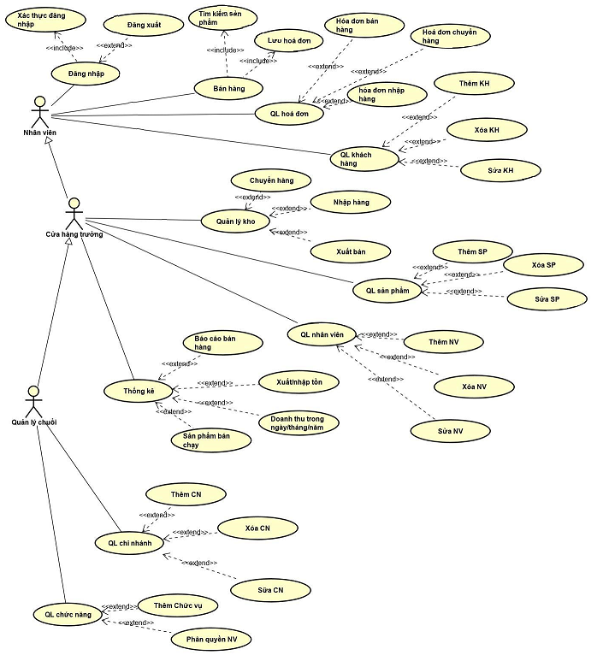

Hình 2 Sơ đồ Usecase

## 3.5. Sơ đồ Activity Diagram (Bản vẽ hoạt động)

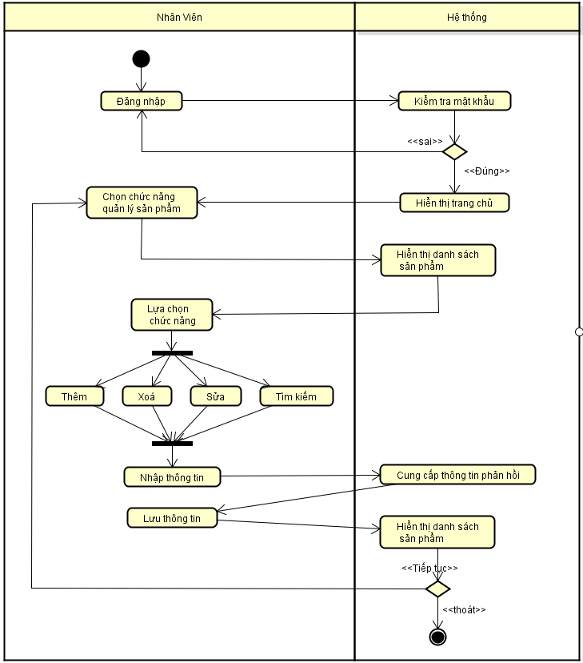

Hình 3 Sơ đồ hoạt động quản lý sản phẩm

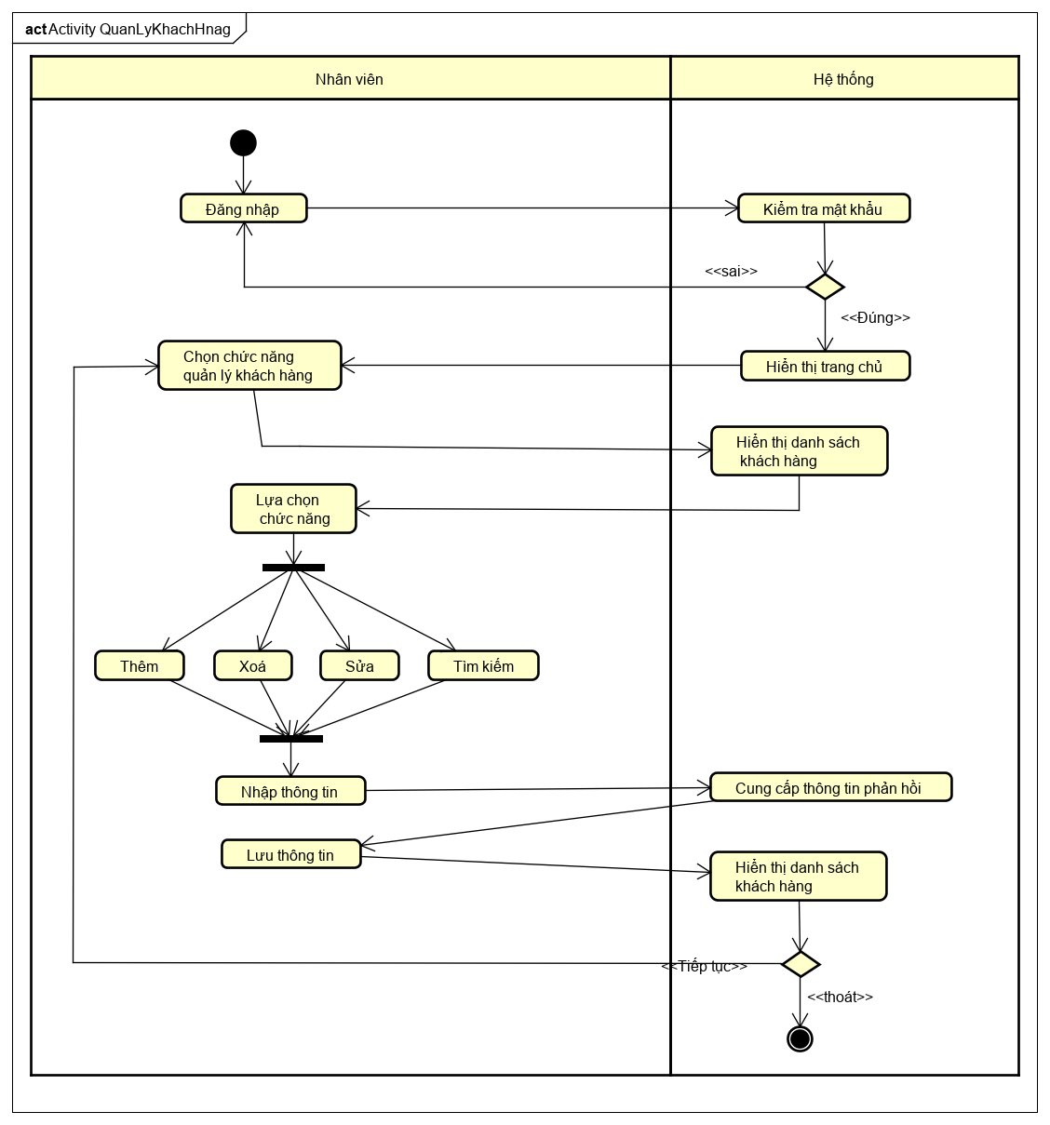

Hình 4 Sơ đồ hoạt động quản lý khách hàng

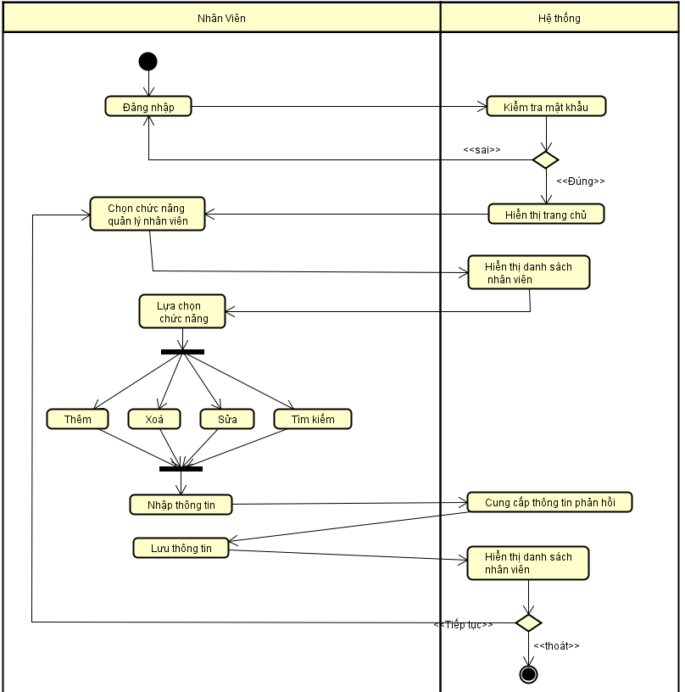

Hình 5 Sơ đồ hoạt động quản lý nhân viên

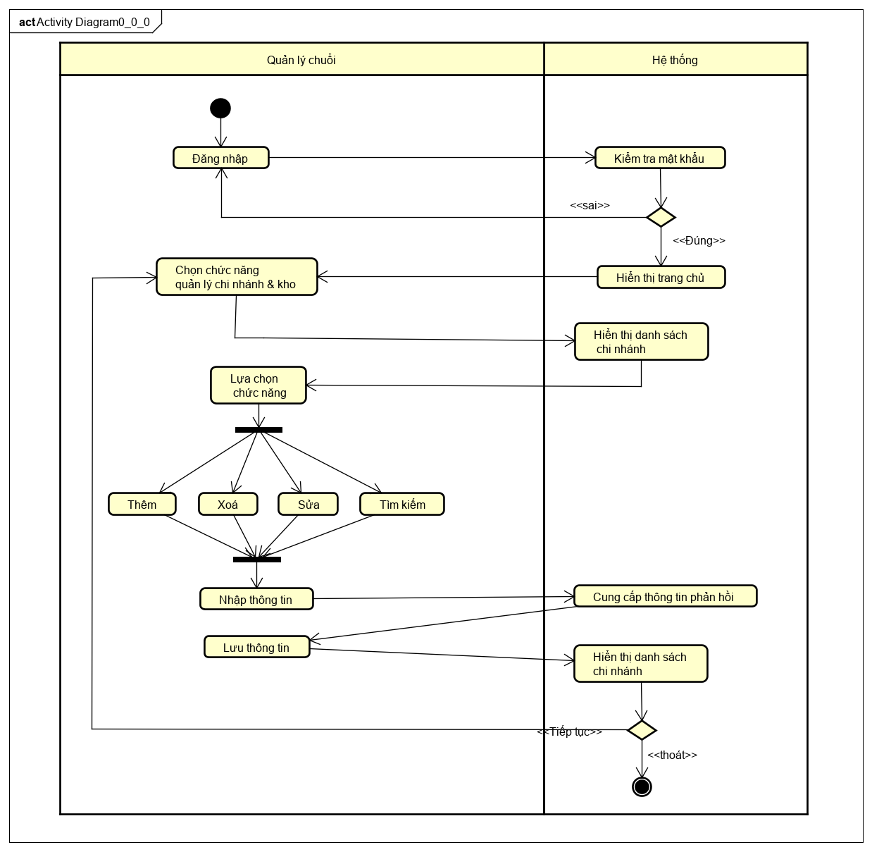

Hình 6 Sơ đồ hoạt động quản lý chi nhánh

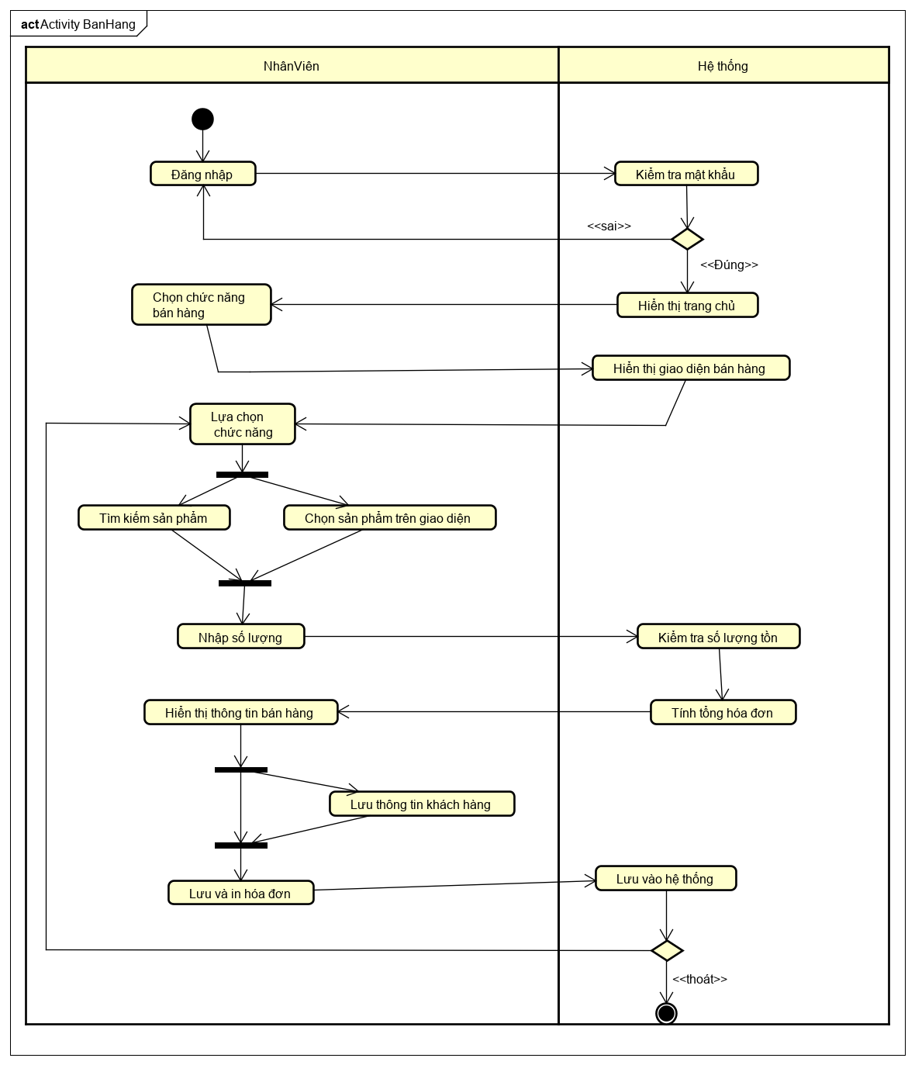

Hình 7 Sơ đồ hoạt động bán hàng

## 3.6. Sơ đồ Sequence Diagram (Bản vẽ tuần tự)

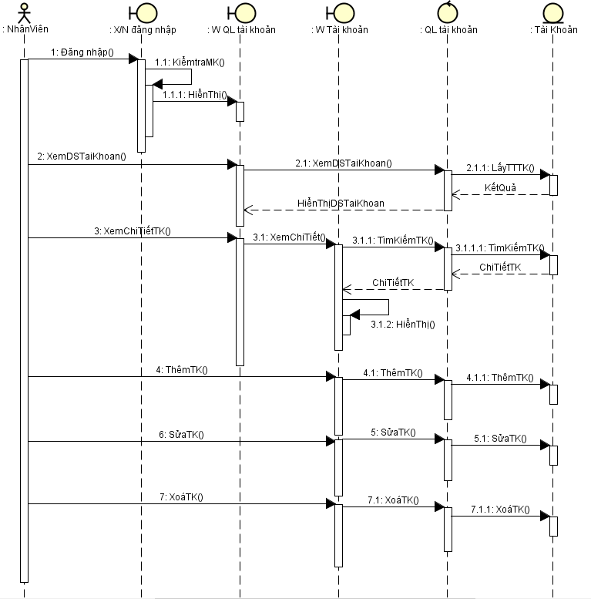

Hình 8 Biểu đồ tuần tự quản lý tài khoản

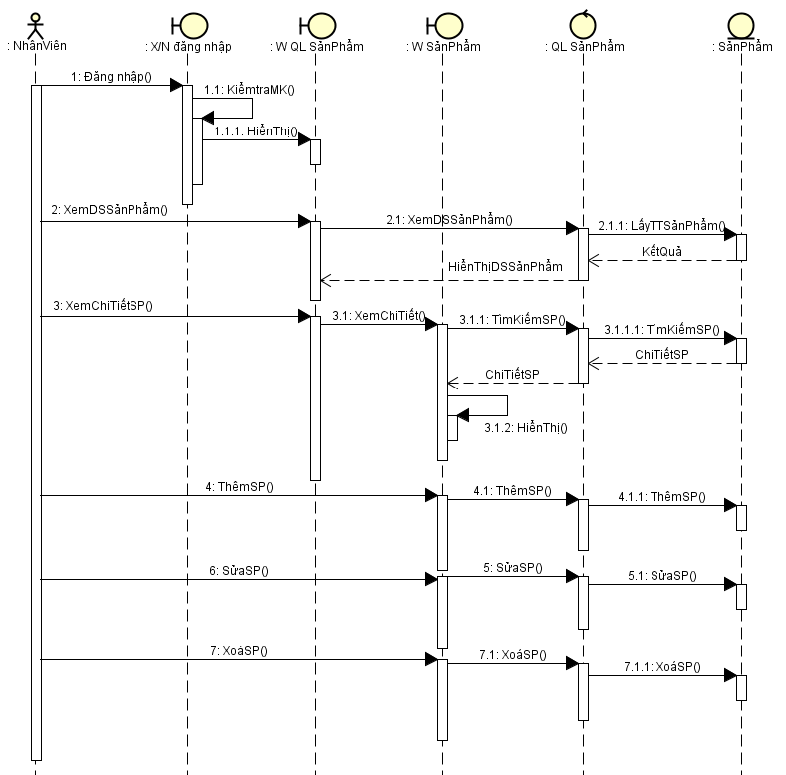

Hình 9 Biểu đồ tuần tự quản lý sản phẩm

## 3.7. Lược đồ cơ sở dữ liệu

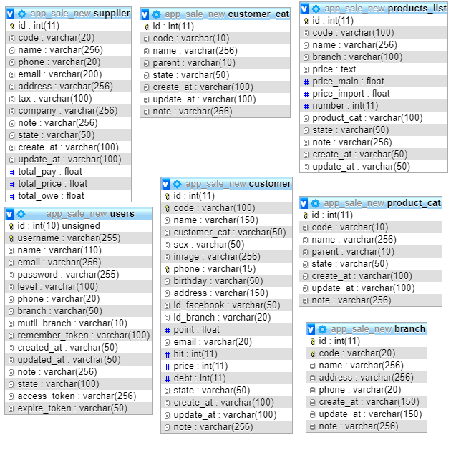

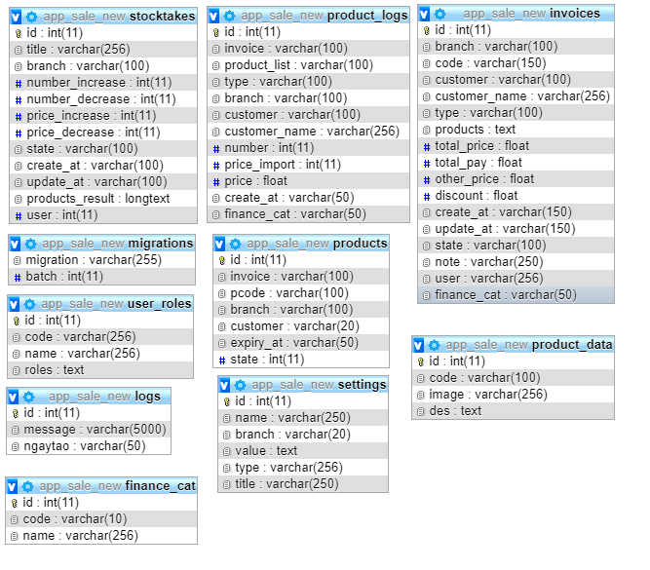

Hình 10 Tổng số bảng có trong cơ sở dữ liệu

|  |  |  |  |  |
| --- | --- | --- | --- | --- |
| Tên thuộc tính | Ý nghĩa | Kiểu dữ liệu | Ràng buộc | Độ dài |
| Id | Số thứ tự | Int | Khoá chính | 11 |
| Code | Mã chi nhánh | Varchar | Not null | 20 |
| Name | Tên chi nhánh | Varchar | Not null | 256 |
| Address | Địa chỉ | Varchar | Not null | 256 |
| Phone | Sdt chi nhánh | Varchar | Not null | 20 |
| Create_at | Ngày tạo | Varchar | Not null | 150 |
| Update_at | Ngày chỉnh sửa | Varchar | Not null | 150 |
| Note | Ghi chú | Varchar | Not null | 256 |

Bảng 3 Bảng Branch (chi nhánh)

|  |  |  |  |  |
| --- | --- | --- | --- | --- |
| Tên thuộc tính | Ý nghĩa | Kiểu dữ liệu | Ràng buộc | Độ dài |
| Id | Số thứ tự | Int | Khoá chính | 11 |
| Code | Mã khách hàng | Varchar | Not null | 100 |
| Name | Tên khách hàng | Varchar | Not null | 100 |
| Customer_cat | Loại khách hàng | Varchar | Not null | 50 |
| Sex | Giới tính | Varchar | Not null | 50 |
| Image | Hình ảnh | Varchar | Not null | 256 |
| Phone | Sdt khách hàng | Varchar | Not null | 15 |
| Birthday | Ngày sinh | Varchar | Not null | 50 |
| Address | Địa chỉ | Varchar | Not null | 256 |
| Id_facebook | Link facebook | Varchar | Not null | 50 |
| Id_branch | Chi nhánh tạo | Varchar | Not null | 20 |
| Email | Địa chỉ email | Varchar | Not null | 20 |
| State | Trạng thái | Varchar | Not null | 20 |
| Create_at | Ngày tạo | Varchar | Not null | 150 |
| Update_at | Ngày chỉnh sửa | Varchar | Not null | 150 |
| Note | Ghi chú | Varchar | Not null | 256 |

Bảng 4 Bảng customer (khách hàng)

|  |  |  |  |  |
| --- | --- | --- | --- | --- |
| Tên thuộc tính | Ý nghĩa | Kiểu dữ liệu | Ràng buộc | Độ dài |
| Id | Số thứ tự | Int | Khoá chính | 11 |
| Code | Mã phân loại | Varchar | Not null | 20 |
| Name | Tên loại | Varchar | Not null | 256 |
| Create_at | Ngày tạo | Varchar | Not null | 150 |
| Update_at | Ngày chỉnh sửa | Varchar | Not null | 150 |
| Note | Ghi chú | Varchar | Not null | 256 |

Bảng 5 Bảng customer_cat (phân loại khách hàng)

|  |  |  |  |  |
| --- | --- | --- | --- | --- |
| Tên thuộc tính | Ý nghĩa | Kiểu dữ liệu | Ràng buộc | Độ dài |
| Id | Số thứ tự | Int | Khoá chính | 11 |
| Code | Mã thanh toán | Varchar | Not null | 20 |
| Name | Loại thanh toán | Varchar | Not null | 256 |

Bảng 6 Bảng finance_cat (phương thức thanh toán)

|  |  |  |  |  |
| --- | --- | --- | --- | --- |
| Tên thuộc tính | Ý nghĩa | Kiểu dữ liệu | Ràng buộc | Độ dài |
| Id | Số thứ tự | Int | Khoá chính | 11 |
| Branch | Chi nhánh | Varchar | Not null | 100 |
| Code | Mã hoá đơn | Varchar | Not null | 150 |
| Customer | Mã khách hàng | Varchar | Not null | 100 |
| Customer_name | Tên khách hàng | Varchar | Not null | 256 |
| Type | Loại hoá đơn | Varchar | Not null | 100 |
| Products | Sản phẩm | Text | Not null |  |
| Total_price | Tổng đơn hàng | Float | Not null |  |
| Total_pay | Tổng thanh toán | Float | Not null |  |
| Other_price | Thanh toán khác | Float | Not null |  |
| Discount | Giảm giá | Float | Not null |  |
| User | Người bán | Varchar | Not null | 256 |
| Finance_cat | Loại thanh toán | Varchar | Null | 50 |
| State | Trạng thái | Varchar | Not null | 20 |
| Create_at | Ngày tạo | Varchar | Not null | 150 |
| Update_at | Ngày chỉnh sửa | Varchar | Not null | 150 |
| Note | Ghi chú | Varchar | Not null | 256 |

Bảng 7 Bảng invoices (hoá đơn)

|  |  |  |  |  |
| --- | --- | --- | --- | --- |
| Tên thuộc tính | Ý nghĩa | Kiểu dữ liệu | Ràng buộc | Độ dài |
| Id | Số thứ tự | Int | Khoá chính | 11 |
| Code | Mã thanh toán | Varchar | Not null | 20 |
| Name | Loại thanh toán | Varchar | Not null | 256 |

Bảng 8 Bảng logs (phương thức thanh toán)

|  |  |  |  |  |
| --- | --- | --- | --- | --- |
| Tên thuộc tính | Ý nghĩa | Kiểu dữ liệu | Ràng buộc | Độ dài |
| Id | Số thứ tự | Int | Khoá chính | 11 |
| Invoice | Mã hoá đơn | Varchar | Not null | 100 |
| Branch | Chi nhánh | Varchar | Not null | 100 |
| State | Trạng thái | Varchar | Not null | 20 |
| Customer | Khách hàng | Var | Not null | 100 |

Bảng 9 Bảng Products (Sản phẩm)

|  |  |  |  |  |
| --- | --- | --- | --- | --- |
| Tên thuộc tính | Ý nghĩa | Kiểu dữ liệu | Ràng buộc | Độ dài |
| Id | Số thứ tự | Int | Khoá chính | 11 |
| Code | Mã sản phẩm | Varchar | Not null | 100 |
| Name | Tên sản phẩm | Varchar | Not null | 256 |
| Branch | Chi nhánh | Varchar | Not null | 100 |
| Price_main | Giá bán | Float | Not null |  |
| Price_import | Giá nhập | Float | Not null |  |
| Number | Số lượng | Int | Not null | 11 |
| Product_cat | Loại sản phẩm | Varchar | Not null | 100 |
| State | Trạng thái | Varchar | Not null | 20 |
| Create_at | Ngày tạo | Varchar | Not null | 150 |
| Update_at | Ngày chỉnh sửa | Varchar | Not null | 150 |
| Note | Ghi chú | Varchar | Not null | 256 |

Bảng 10 Bảng product_list (danh sách sản phẩm)

|  |  |  |  |  |
| --- | --- | --- | --- | --- |
| Tên thuộc tính | Ý nghĩa | Kiểu dữ liệu | Ràng buộc | Độ dài |
| Id | Số thứ tự | Int | Khoá chính | 11 |
| Code | Mã loại | Varchar | Not null | 100 |
| Name | Tên loại | Varchar | Not null | 256 |
| State | Trạng thái | Varchar | Not null | 20 |
| Create_at | Ngày tạo | Varchar | Not null | 150 |
| Update_at | Ngày chỉnh sửa | Varchar | Not null | 150 |
| Note | Ghi chú | Varchar | Not null | 256 |

Bảng 11 Bảng product_cat (loại sản phẩm)

|  |  |  |  |  |
| --- | --- | --- | --- | --- |
| Tên thuộc tính | Ý nghĩa | Kiểu dữ liệu | Ràng buộc | Độ dài |
| Id | Số thứ tự | Int | Khoá chính | 11 |
| Code | Mã sản phẩm | Varchar | Not null | 100 |
| Image | Hình ảnh | Varchar | Not null | 256 |
| Des | Mô tả | Test | Not null |  |

Bảng 12 Bảng product_data (mô tả sản phẩm)

|  |  |  |  |  |
| --- | --- | --- | --- | --- |
| Tên thuộc tính | Ý nghĩa | Kiểu dữ liệu | Ràng buộc | Độ dài |
| Id | Số thứ tự | Int | Khoá chính | 11 |
| Invoice | Mã hoá đơn | Varchar | Not null | 100 |
| Product_list | Mã sản phẩm | Varchar | Not null | 100 |
| Type | Loại hoá đơn | Varchar | Not null | 100 |
| Branch | Chi nhánh | Varchar | Not null | 100 |
| Customer | Khách hàng | Var | Not null | 100 |
| Number | Số lượng | Int | Not null | 11 |
| Price_import | Giá nhập | Float | Not null |  |
| Price | Giá bán | Float | Not null |  |
| Create_at | Ngày tạo | Varchar | Not null | 150 |
| Finance_cat | Loại thanh toán | Varchar | Not null | 50 |

Bảng 13 Bảng product_logs (lịch sử sản phẩm)

|  |  |  |  |  |
| --- | --- | --- | --- | --- |
| Tên thuộc tính | Ý nghĩa | Kiểu dữ liệu | Ràng buộc | Độ dài |
| Id | Số thứ tự | Int | Khoá chính | 11 |
| Branch | Chi nhánh | Varchar | Not null | 20 |
| Name | Tên loại hoá đơn | Varchar | Not null | 256 |
| Value | Code cài đặt | Text | Not null |  |
| Title | Tiêu đề | Varchar | Not null | 150 |

Bảng 14 Bảng setting (cài đặt mẫu các loại hoá đơn)

|  |  |  |  |  |
| --- | --- | --- | --- | --- |
| Tên thuộc tính | Ý nghĩa | Kiểu dữ liệu | Ràng buộc | Độ dài |
| Id | Số thứ tự | Int | Khoá chính | 11 |
| Title | Tiêu đề | Varchar | Not null | 256 |
| Branch | Chi nhánh | Varchar | Not null | 100 |
| Number_increase | Số lượng tăng | Int | Not null | 11 |
| Number_decrease | Số lượng giảm | Int | Not null | 11 |
| Price_increase | Giá tăng | Int | Not null | 11 |
| Price_decrease | Giá giảm | Int | Not null | 11 |
| State | Trạng thái | Varchar | Not null | 100 |
| Create_at | Ngày tạo | Varchar | Not null | 150 |
| Update_at | Ngày chỉnh sửa | Varchar | Not null | 150 |
| User | Người Tạo | Int | Not null | 11 |

Bảng 15 Bảng Stocktakes

|  |  |  |  |  |
| --- | --- | --- | --- | --- |
| Tên thuộc tính | Ý nghĩa | Kiểu dữ liệu | Ràng buộc | Độ dài |
| Id | Số thứ tự | Int | Khoá chính | 11 |
| Code | Mã cấp bật | Varchar | Not null | 256 |
| Name | Tên loại hoá đơn | Varchar | Not null | 256 |
| Role | Cấp bật | Text | Not null |  |

Bảng 17 Bảng user_roles (cấp bật người dùng)

|  |  |  |  |  |
| --- | --- | --- | --- | --- |
| Tên thuộc tính | Ý nghĩa | Kiểu dữ liệu | Ràng buộc | Độ dài |
| Id | Số thứ tự | Int | Khoá chính | 11 |
| Name | Nhà cung cấp | Varchar | Not null | 256 |
| Code | Mã NCC | Varchar | Not null | 20 |
| Phone | Số ĐT | Varchar | Not null | 20 |
| Email | Địa chỉ email | Varchar | Not null | 256 |
| Address | Địa chỉ | Varchar | Not null | 256 |
| Note | Ghi chú | Varchar | Not null | 256 |
| State | Trạng thái | Varchar | Not null | 50 |
| Total_pay | Tổng thanh toán | Float | Not null |  |
| Other_price | Thanh toán khác | Float | Not null |  |
| Discount | Giảm giá | Float | Not null |  |
| User | Người bán | Varchar | Not null | 256 |
| Finance_cat | Loại thanh toán | Varchar | Null | 50 |
| State | Trạng thái | Varchar | Not null | 20 |
| Create_at | Ngày tạo | Varchar | Not null | 150 |
| Update_at | Ngày chỉnh sửa | Varchar | Not null | 150 |
| Note | Ghi chú | Varchar | Not null | 256 |
| Total_pay | Tổng trả | Float | Not null |  |
| Total_price | Tổng đơn hàng | Float | Not null |  |
| Total_owe | Tổng đơn hàng | Float | Not null |  |

Bảng 16 Bảng supplier (nhà cung cấp )'

|  |  |  |  |  |
| --- | --- | --- | --- | --- |
| Tên thuộc tính | Ý nghĩa | Kiểu dữ liệu | Ràng buộc | Độ dài |
| Id | Số thứ tự | Int | Khoá chính | 11 |
| Username | Tên đăng nhập | Varchar | Not null | 256 |
| Name | Tên nhân viên | Varchar | Not null | 256 |
| Password | Mật khẩu | Varchar | Not null | 256 |
| Level | Cấp bật | Varchar | Not null | 100 |
| Mutil_branch | Đa chi nhánh | Varchar | Not null | 10 |
| Branch | Chi nhánh | Varchar | Not null | 50 |
| Email | Địa chỉ email | Varchar | Not null | 20 |
| State | Trạng thái | Varchar | Not null | 20 |
| Create_at | Ngày tạo | Varchar | Not null | 150 |
| Update_at | Ngày chỉnh sửa | Varchar | Not null | 150 |
| Note | Ghi chú | Varchar | Not null | 256 |

Bảng 18 Bảng user (người dùng)

# CHƯƠNG 4. KẾT QUẢ THỰC NGHIỆM

## 4.1. Các thành phần chức năng của hệ thống

* **Chức năng đăng nhập hệ thống:** đăng nhập tài khoản để sử dụng.
* **Chức năng quản lý:**
* *Trang chủ*:
* Biểu đồ cột về thông tin bán hàng trong tháng.
* Top sản phẩm bán chạy.
* Số lượng sản phẩm, tiền bán, tiền nhạp và tiền lãi cửa cửa hàng.
* *Quản lý chi nhánh:*
  + Xem danh sách chi nhánh.
  + Thêm, xóa, sửa chi nhánh.
* *Quản lý người dùng:*
  + Xem danh sách người dùng.
  + Thêm xóa sửa người dùng.
* *Quản lý chức năng:*
  + Thêm vai trò.
  + Phân quyền người dùng.
* *Quản lý sản phẩm:*
  + Tìm kiếm sản phẩm.
  + Xem danh sách sản phẩm.
  + Thêm, xóa, sửa sản phẩm
* *Quản lý giao dịch*
  + Chuyển hàng.
  + Nhập hàng.
* *Quản lý hóa đơn:*
  + Hóa đơn bán hàng.
  + Hóa đơn nhập hàng.
  + Hóa đơn xuất hàng.
* *Quản lý kho:*
* *Quản lý đối tác:*
  + Quản lý nhà cung cấp.
  + Quản lý khách hàng.
* *Quản lý tài chính:*
* *Báo cáo:*
  + Báo cáo bán hàng.
  + Báo cáo xuất nhập tồn.
* *Quản lý hệ thống:*
  + Cài đặt.
  + Chỉnh sửa mẫu in.
* *Bán hàng:*
  + Tìm kiếm sản phẩm, khách hàng.
  + Thêm khách hàng.
  + Bán hàng.

## 4.2. Giao diện người dùng

### 4.2.1. Giao diện trang đăng nhập hẹ thống

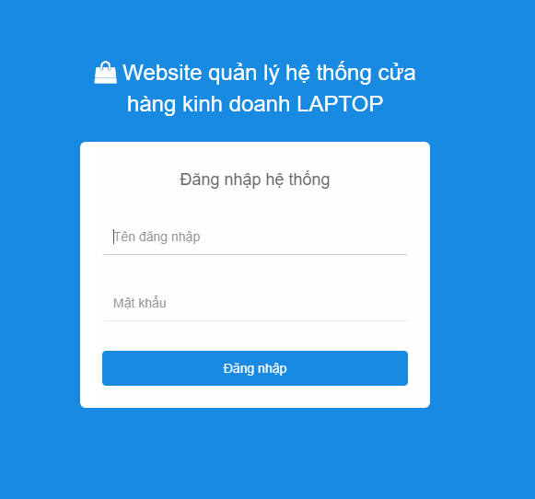

### 4.2.2. Giao diện trang chủ

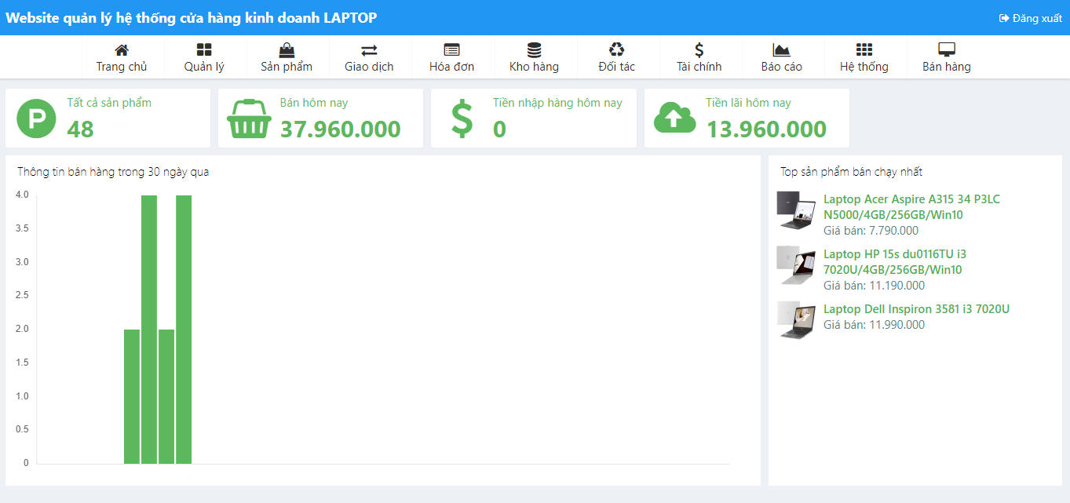

### 4.2.3. Giao diện trang quản lý

#### 4.2.3.1. Giao diện quản lý chi nhánh

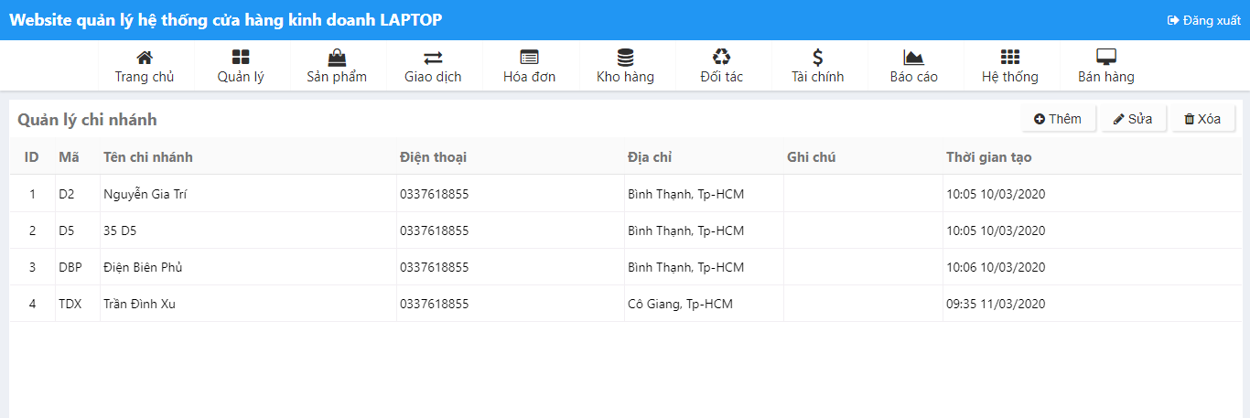

#### 4.2.3.2. Giao diện quản lý người dùng

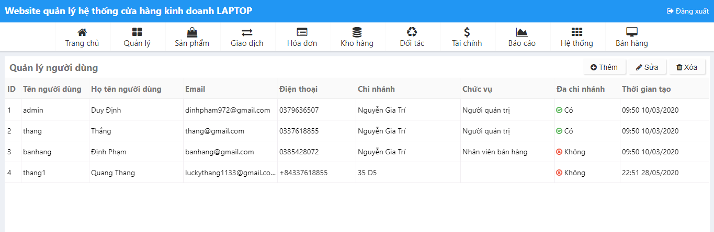

#### 4.2.3.3. Giao diện quản lý chức năng

* *Danh sách vai trò*

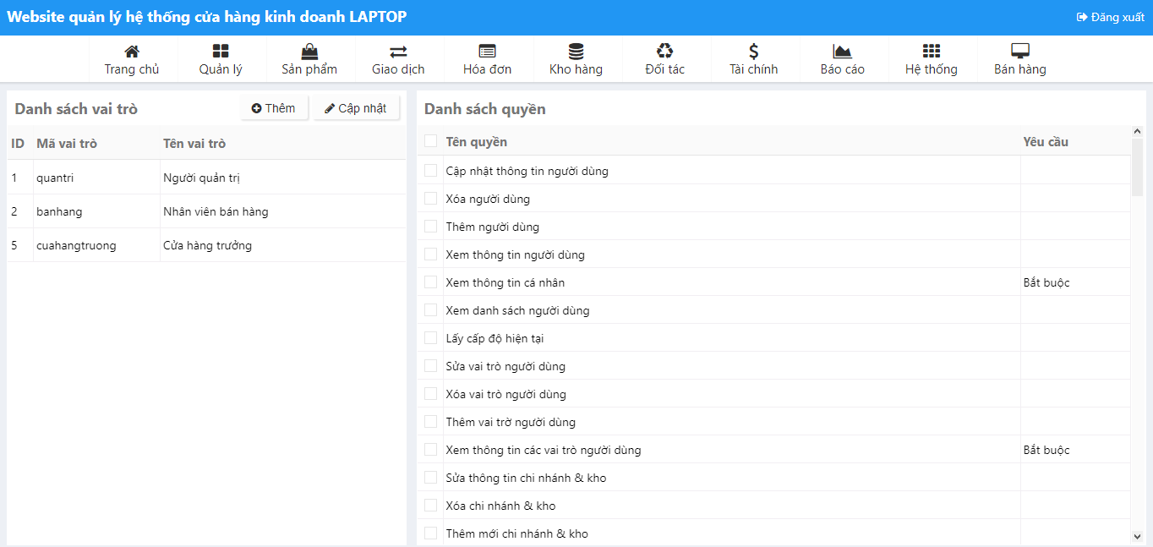

* *Thêm vai trò người dùng*

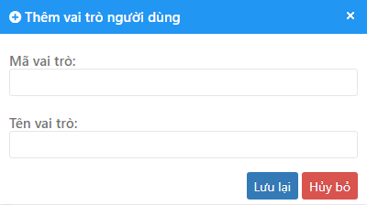

### 4.2.4. Giao diện quản lý sản phẩm

* *Quản lý sản phẩm*

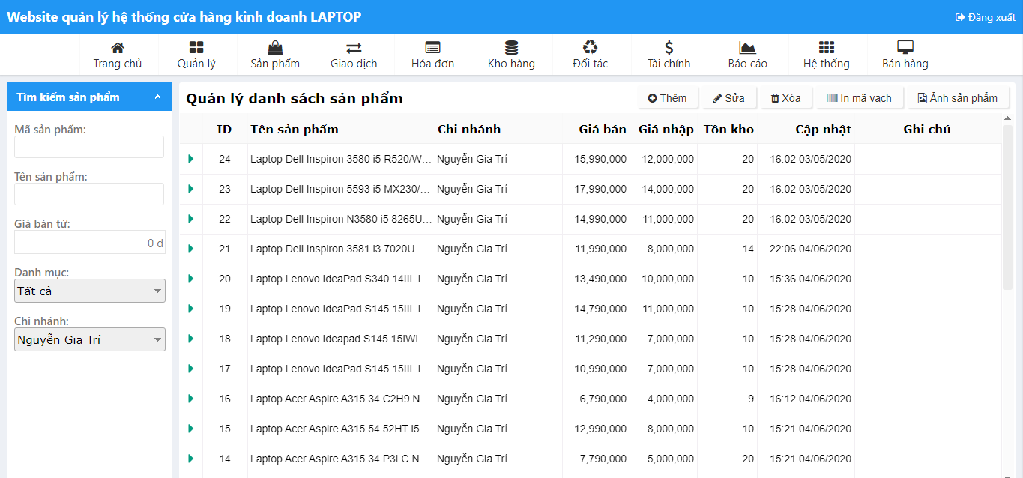

* *Thêm mới sản phẩm*

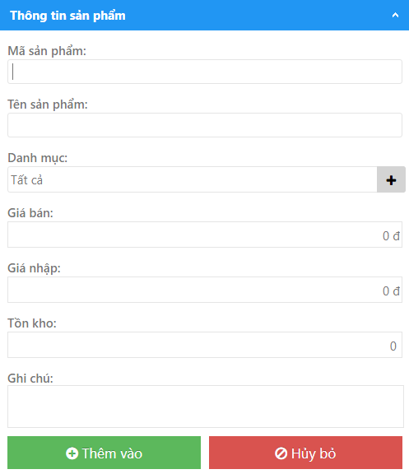

* *Ảnh sản phẩm*

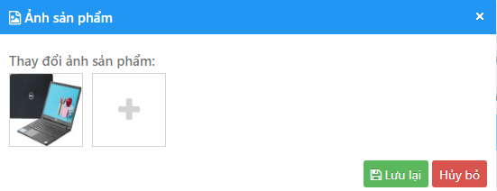

### 4.2.5. Giao diện giao dịch

#### 4.2.5.1. Giao diện chuyển hàng

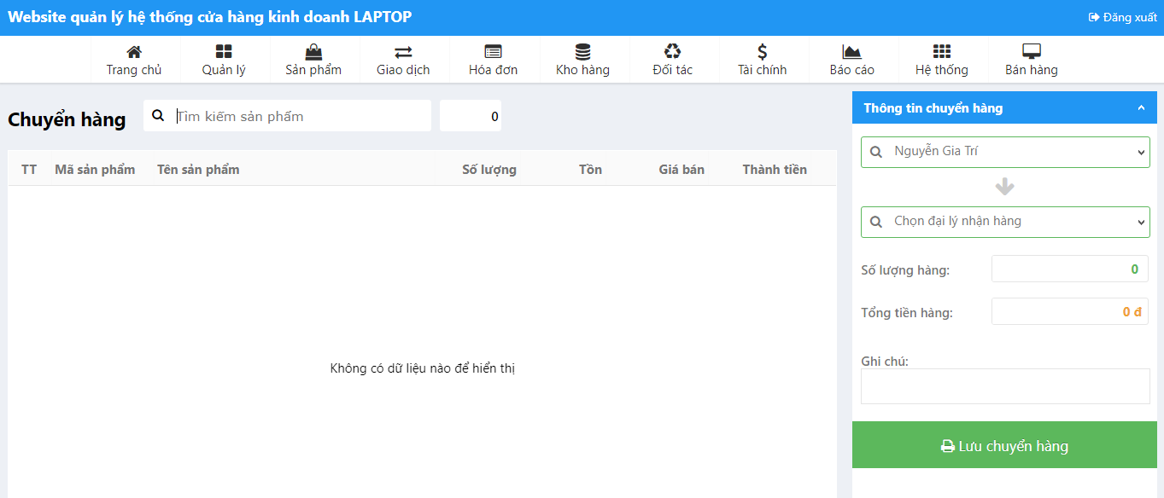

#### 4.2.5.2. Giao diện nhập hàng

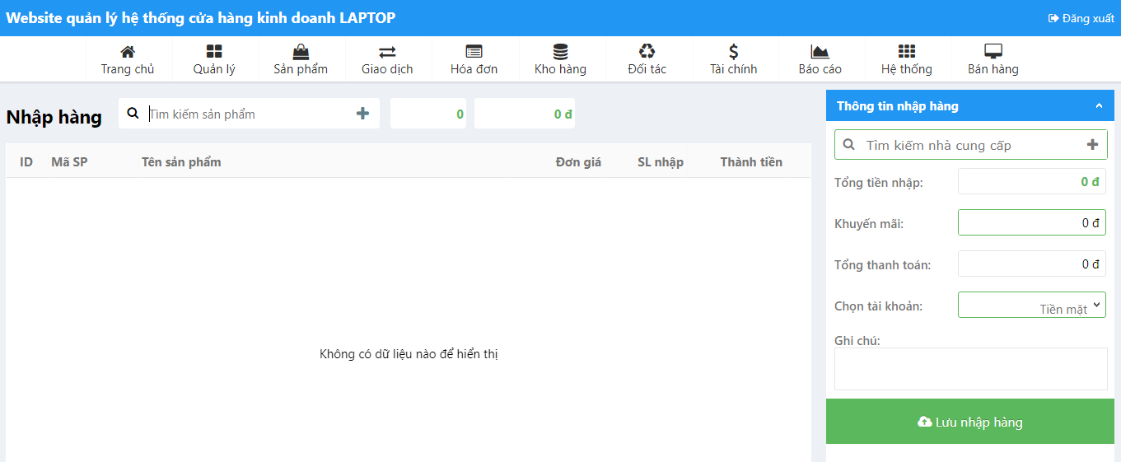

### 4.2.6. Giao diện hóa đơn

#### 4.2.6.1. Giao diện hóa đơn bán hàng

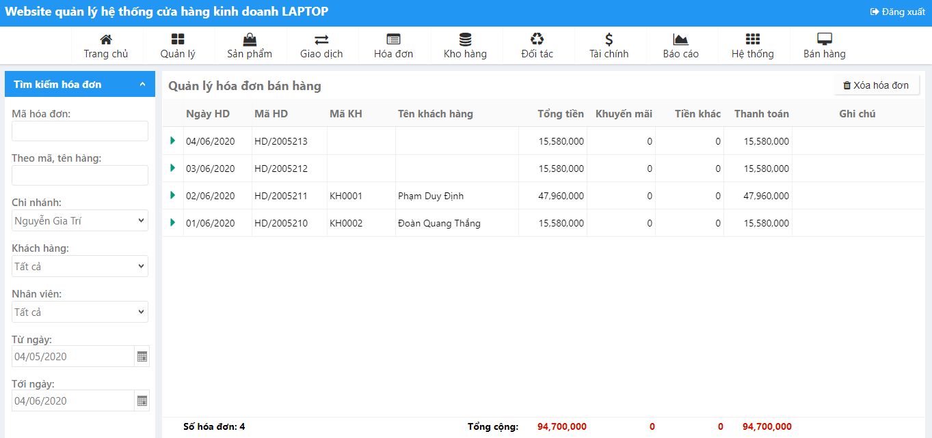

#### 4.2.6.2. Giao diện hóa đơn chuyển hàng

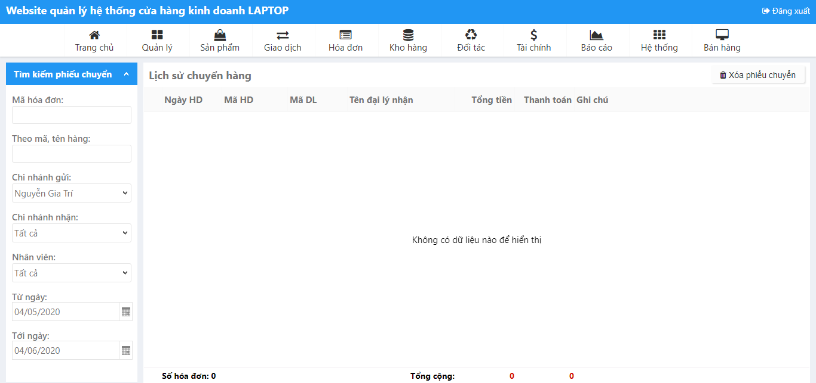

#### 4.2.6.3. Giao diện hóa đơn nhập hàng

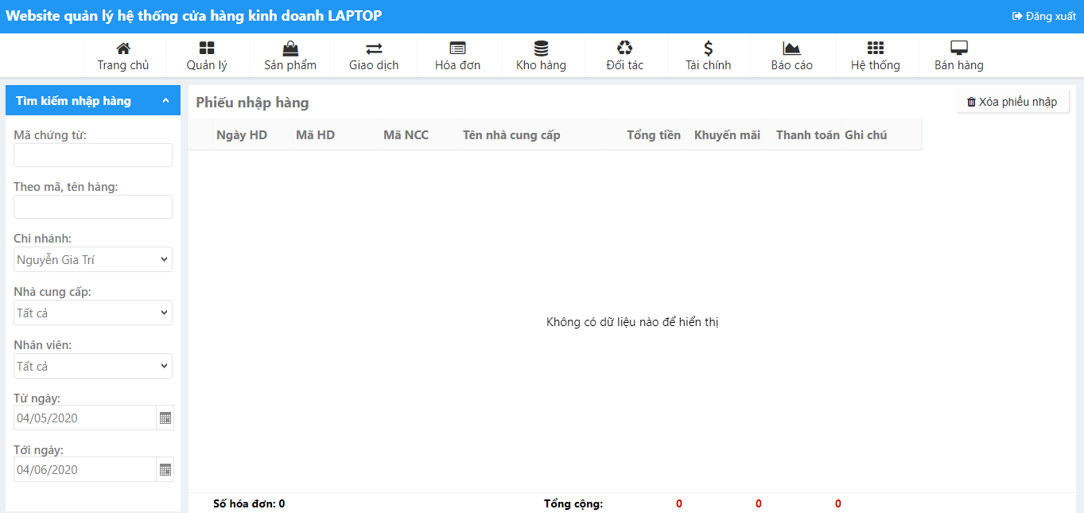

### 4.2.7. Giao diện kho hàng

### 4.2.8. Giao diện đối tác

#### 4.2.8.1. Giao diện quản lý nhà cung cấp

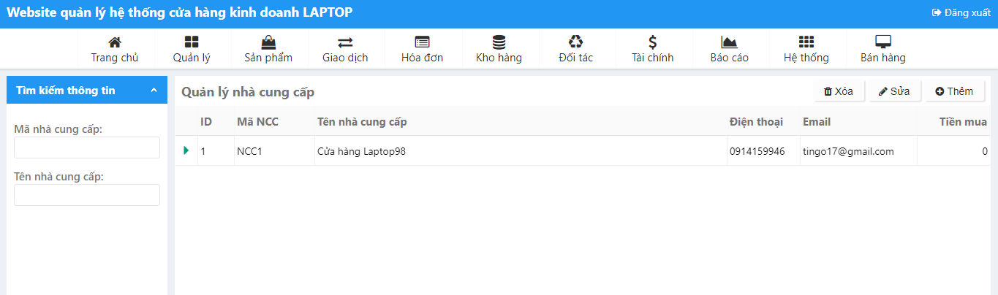

#### 4.2.8.2. Giao diện quản lý khách hàng

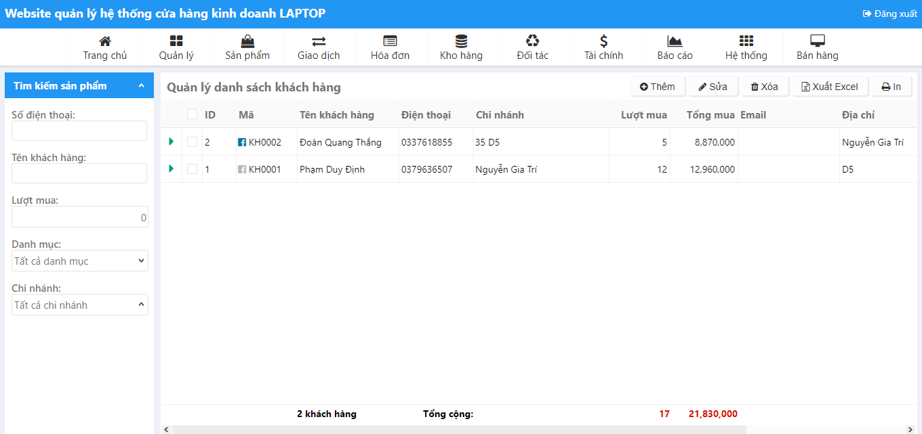

### 4.2.9. Giao diện tài chính

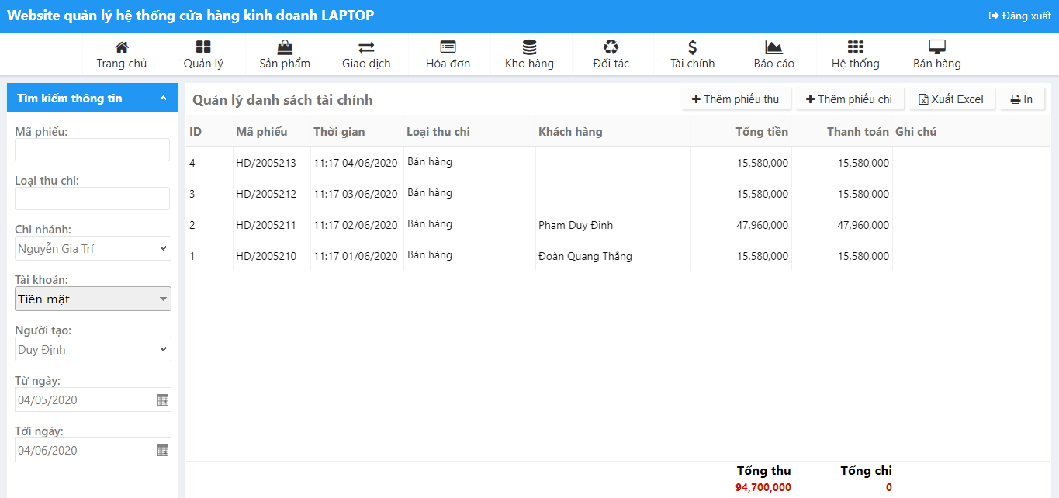

### 4.2.10. Giao diện báo cáo

#### 4.2.10.1. Giao diện báo cáo bán hàng

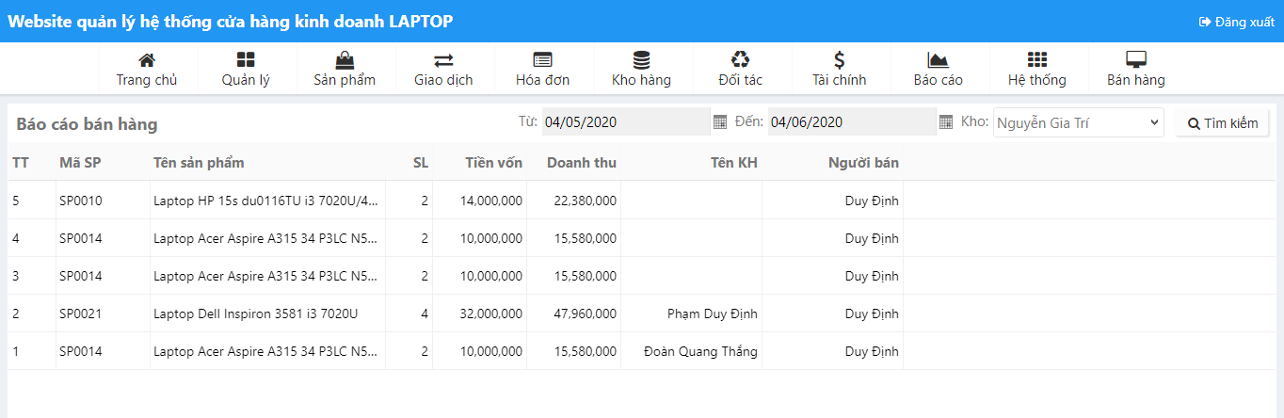

#### 4.2.10.2. Giao diện báo cáo xuất nhập tồn

### 4.2.11. Giao diện hệ thống

#### 4.2.11.1. Giao diện cài đặt

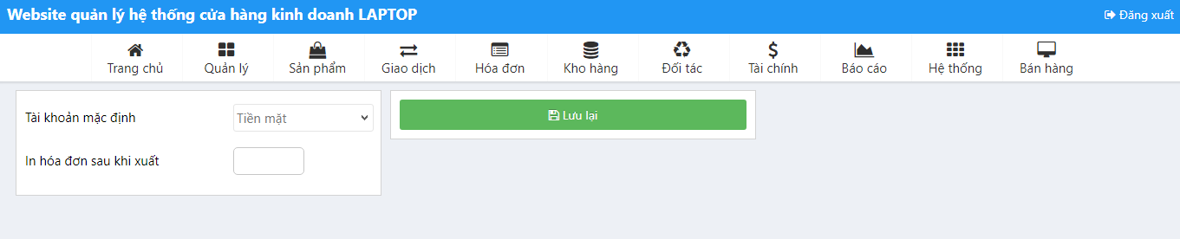

#### 4.2.11.2. Giao diện mẫu in

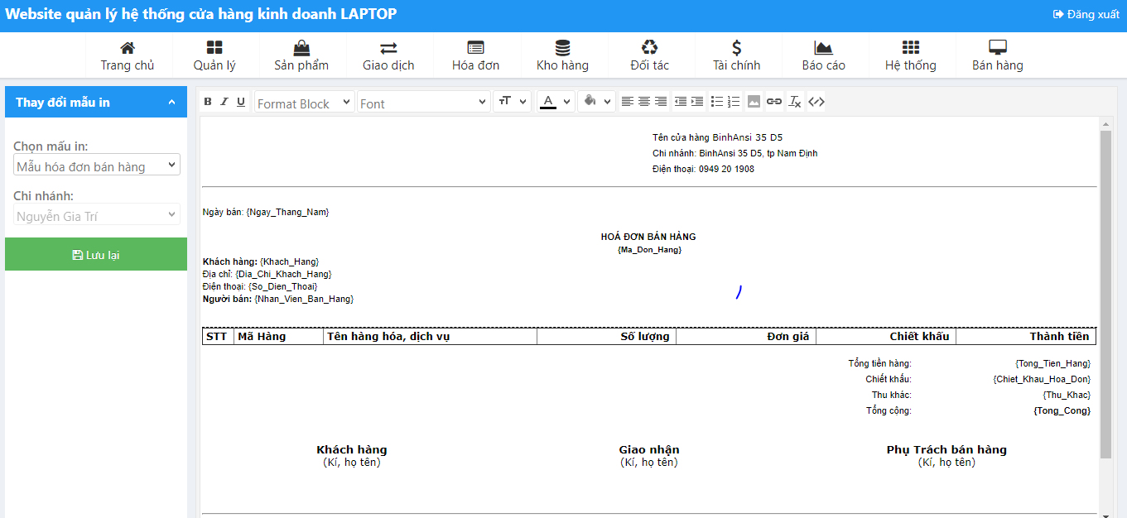

### 4.2.12. Giao diện bán hàng

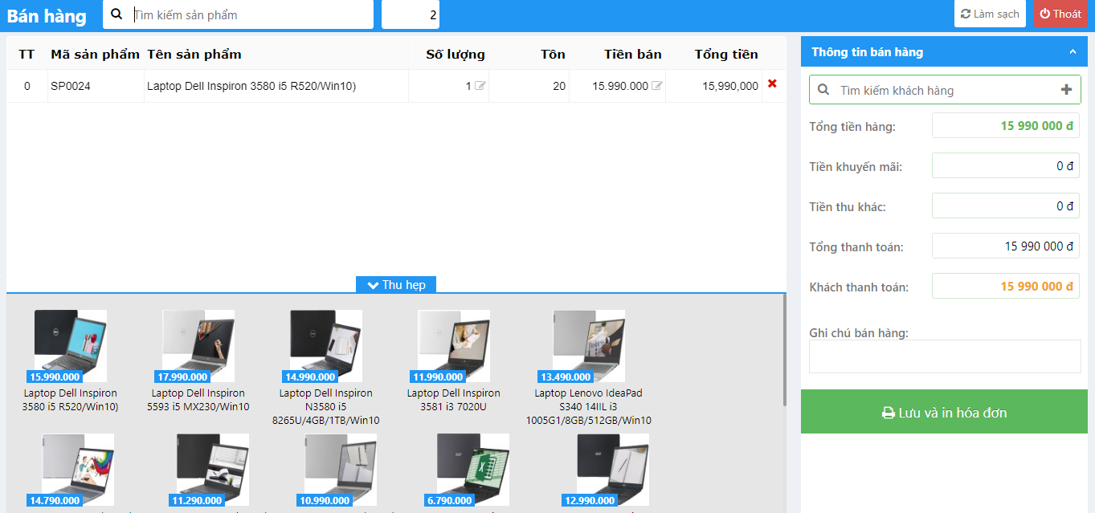

# CHƯƠNG 5. KẾT LUẬN VÀ HƯỚNG PHÁT TRIỂN

## 5.1. Kết quả đạt được

Trong đề tài “WEBSITE QUẢN LÝ HỆ THỐNG CHUỔI CỬA HÀNG KINH DOANH LAPTOP”, chúng em chỉ mới phân tích và xây dựng minh họa ứng dụng còn đơn giản với các chức năng còn nhiều trở ngại, chưa thống nhất tất cả chức năng của ứng dụng.

Qua việc nghiên cứu xây dựng đề tài này,chúng em đã cố gắng phần nào củng cố được các kiến thức về lập trình và nắm được cách làm thế nào để xây dựng được một website quản lý chuỗi cửa hàng.

Do thời gian làm đồ án có hạn và trình độ còn nhiều hạn chế nên không thể trách khỏi thiếu sót.Chúng em rất mong nhận được sự đống góp ý kiến của các quý thầy và cô.

Một lần nữa chúng em xin chân thành cảm ơn.

## 5.2. Hướng phát triển và mở rộng

* Cố gắng hoàn thiện đồ án tốt hơn.
* Hoàn thiện những chức năng chưa hoàn thành.

# CHƯƠNG 6. TÀI LIỆU THAM KHẢO

[1] <https://stackoverflow.com/>

[2] <https://www.kiotviet.vn/dien-thoai-dien-may/>

[3] <https://www.w3schools.com/>

[4] <https://www.youtube.com/>

# NHẬN XÉT CỦA GIÁO VIÊN HƯỚNG DẪN

Giáo viên hướng dẫn

# 